心理咨询基础项目综合考试
考生报名表
培训机构：北京华夏思源科技发展有限公司 机构代码：JC1811HXSY 考生编号：
姓 名 |  |  |  | 性别 |  |  |  | 民族 |  |  | 贴照片处
出生日期 | 年 月 日 |  |  | 出 生 地
国 籍 |  |  |  | 电子邮箱
最高学历 |  |  |  | 专业职称
手机电话 |  |  |  | 微 信 号
身份证件名称 |  |  |  | 证件号码
通讯地址及邮编
工作单位及职务
最高学历情况 | 学历 |  | 毕业院校
 | 专业 |  |  |  |  |  |  | 毕业时间
心理咨询  培训日常  考勤记录  （根据培训  所使用的新  版或旧版教  学，填写对  应的课时） | 课程单元（旧版教材） |  |  |  | 课时考勤 |  | 课程单元（新版教材） |  |  |  |  | 课时考勤
 | 1. 心理学概论 |  |  |  | 20 |  | 1.基础心理学 |  |  |  |  | 24
 | 2. 人格与社会心理学 |  |  |  | 34 |  | 2.社会心理学 |  |  |  |  | 16
 | 3. 发展心理学 |  |  |  | 16 |  | 3.发展心理学 |  |  |  |  | 16
 | 4. 心理健康与心理障碍 |  |  |  | 22 |  | 4.人格心理学 |  |  |  |  | 8
 | 5. 心理咨询概论 |  |  |  | 18 |  | 5.变态心理学与健康心理学 |  |  |  |  | 16
 | 6. 咨询伦理 |  |  |  | 18 |  | 6.心理咨询概论 |  |  |  |  | 16
 | 7. 心理评估 |  |  |  | 22 |  | 7.心理诊断技能 |  |  |  |  | 16
 | 8. 咨询基本技能 |  |  |  | 24 |  | 8.心理咨询技能 |  |  |  |  | 32
 | 9. 咨询方法 |  |  |  | 16 |  | 9.心理测验技能 |  |  |  |  | 16
 | 10. 观摩演练 |  |  |  | 24 |  | 10. 心理咨询专业伦理 |  |  |  |  | 8
 | / |  |  |  | / |  | 11. 观摩演练 |  |  |  |  | 24
考生申明:本人确认以上内容全部属实。  考生本人签名：  日期： 年 月 日 |  |  |  |  |  |  |  | 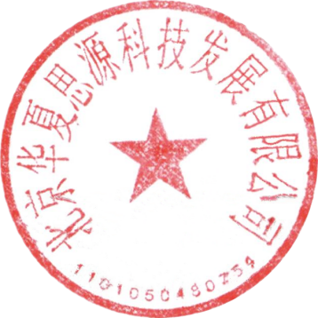  上述各项信息，本机构确认审查无误。  机构盖章：  日期： 年 月 日
说明：
1.此表由学员正楷填写。考生编号为培训机构给出的四位数考生序号(每次报考均由 0001 起)。
2.日常考勤由考生填写，培训机构核准。
3.附加报考资料附件：①身份证复印件□ ②学历或职称证复印件□。
4.此表一式两份（贴上一寸白底证件照片）。报考资料均需在官网报考网页上传图片。纸质版资料由培训机构长期存档，核查备用。

